QUESTIONNAIRE DE PREMIERE CONSULTATION
DOULEUR CHRONIQUE REBELLE
Support Bio-Psycho-Sociologique

PARTIE À REMPLIR PAR LE PATIENT DATE :

- Nom : Prénom : Date de naissance :
Adresse :
Téléphone (domicile et/ou portable) :
Profession :
En activité  Retraité  Invalidité 

- Nom, adresse et e-mail de votre médecin traitant :

- Nom, adresse et e-mail de votre psychologue/psychiatre :

- Situation de famille :

Nombre d’enfants, âge :

- Votre niveau d’études :

Primaire  Secondaire  Supérieur 

Profession du conjoint :

6. Antécédents médicaux (autres que la douleur) :

Avez-vous déjà présenté des problèmes de santé ? Oui  Non 
- Si oui, lesquels ?
………………………………………………………………………………………
………………………………………………………………………………………
………………………………………………………………………………………
Avez-vous déjà été opéré(e) ? Oui  Non 
- Si oui, précisez de quoi et en quelle année ?
………………………………………………………………………………………
………………………………………………………………………………………
………………………………………………………………………………………

- Quels traitements prenez-vous actuellement pour autres pathologies (hypertension artérielle, diabète, cholestérol, …etc) ?
…………………………………………………………………………………………………..
…………………………………………………………………………………………………..
…………………………………………………………………………………………………..

- Etes-vous allergique ? Oui  Non 
A quoi ?........................................................................................................................................
- : Antécédents familiaux

Dans votre famille, y-a-t-il eu des personnes souffrant de douleurs chroniques ?
Oui  Non 
Si oui, précisez :
……………………………………………………………………………………..
………………………………………………………………………………………

- Histoire de votre douleur :

Il s’agit de douleurs suite à :
une maladie  un accident  un accident du travail déclaré 

Racontez brièvement mais en précisant les dates :

……………………………………………………………………………………..
……………………………………………………………………………………..
……………………………………………………………………………………..
……………………………………………………………………………………..
9. Traitements déjà utilisés contre les douleurs :

- Actuels : Antérieurs :
…………………. …………………………………….
………………….. …………………………………….
…………………… …………………………………….

- Indiquez les traitements non médicamenteux (tels que : kinésithérapie, infiltration, injections, cures thermales, acupuncture, relaxation, psychothérapie, autres…) déjà pratiqués et pourquoi selon vous ils ont échoué :
………………………………………………………………………………….
…………………………………………………………………………………….
…………………………………………………………………………………….

- Quels sont les traitements qui vous ont apporté le plus de soulagement ?
…………………………………………………………………………………….
……………………………………………………………………………………
10. La douleur :

Donnez une note de 0 à 10 qui décrit le mieux l’intensité de votre douleur.
Ex : 10/10 = douleur maximale imaginable

Votre douleur au moment présent se chiffre à :

Pas de douleur | 0/10 | 1/10 | 2/10 | 3/10 | 4/10 | 5/10 | 6/10 | 7/10 | 8/10 | 9/10 | 10/10 | Douleur maximale imaginable

Votre douleur habituelle depuis les 8 derniers jours se chiffre à :

Pas de douleur | 0/10 | 1/10 | 2/10 | 3/10 | 4/10 | 5/10 | 6/10 | 7/10 | 8/10 | 9/10 | 10/10 | Douleur maximale imaginable

- Localisation :

Hachurez (//) les zones douloureuses

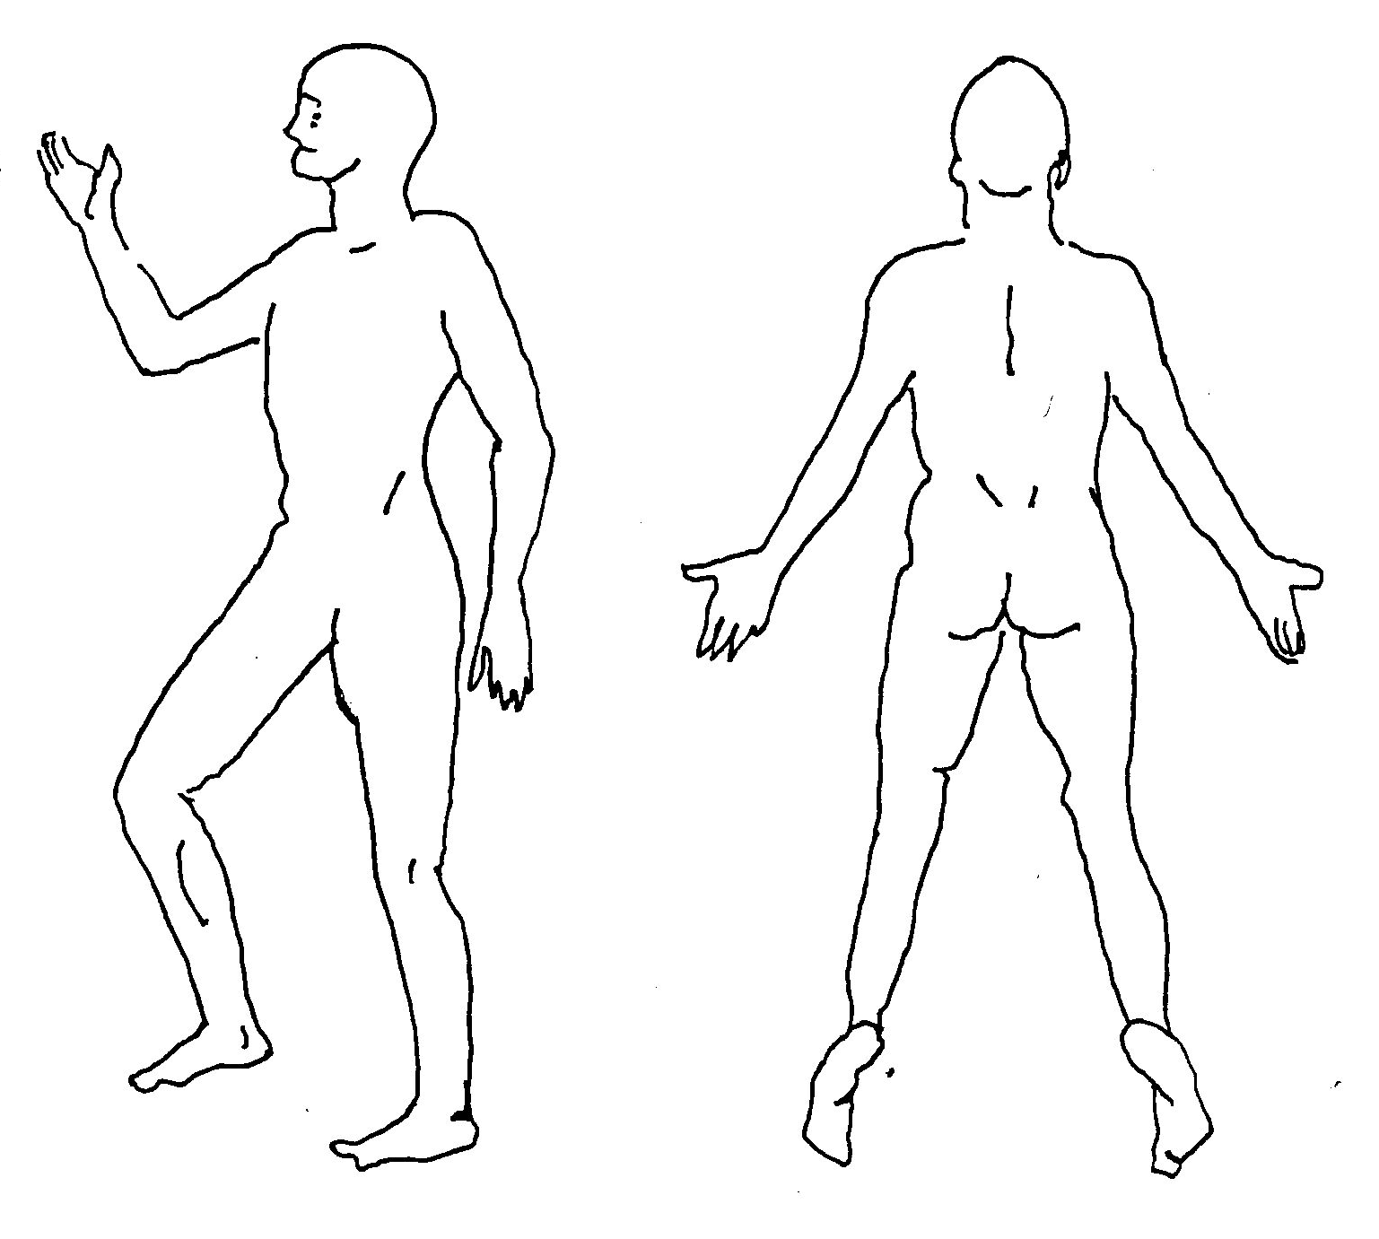

- La douleur est-elle permanente : Oui  Non 
intermittente : Oui  Non 
Avez-vous mal tous les jours ? : Oui  Non 

Sinon combien de jours ? par semaine :……….. par mois :…………..

- Déclenchement :

Indiquez (en utilisant les mots entre parenthèses), d’après vous ce qui déclenche la douleur (position, activité, anxiété, insomnie, climat, émotion, fatigue, alimentation…)
…………………………………………………………………………………………………………………………………………………………………………………………..…………………………………………………………………………………………………..

- Soulagement
Indiquez ce qui vous soulage :
………………………………………………………………………………………
………………………………………………………………………………………
………………………………………………………………………………………
- Connaissez-vous la date de début de votre douleur ? Si oui, indiquez la :
………………………………………………………………………………………

- Pour Cette douleur, pouvez-vous préciser le nombre de :

- médecins consultés avec leur nom et adresse : …………………………………………......
…………………………………………………………………………………………………...
- hospitalisation(s) avec les dates et lieux : ………………………………………………….
- intervention(s) chirurgicale(s) avec les dates et lieux :……………………………………...
…………………………………………………………………………………………………..
12. Les douleurs chroniques associent plusieurs volets qu’il convient d’explorer :
le volet bio-médical, le volet psychologique, le volet sociologique et professionnel.

Volet bio-médical

QUALIFICATIFS DE VOTRE DOULEUR

Vous trouverez ci-dessous une liste de mots pour décrire une douleur. Pour préciser le type de douleur que vous ressentez actuellement (depuis les 15 derniers jours), répondez en mettant une croix pour la réponse correcte à la question : ressentez-vous et selon quelle intensité ?
(ex : ressentez-vous une douleur comme des élancements ?
Réponses possibles : non ; un peu ; moyennement ; beaucoup ; extrêmement).

0 1 2 3 4
absent faible modéré fort extrêmement fort
non un peu moyennement beaucoup extrêmement

Elancements (__) (__) (__) (__) (__)
Pénétrante (__) (__) (__) (__) (__)
Décharges électriques (__) (__) (__) (__) (__)
Coups de poignard (__) (__) (__) (__) (__)
En étau (__) (__) (__) (__) (__)
Tiraillement (__) (__) (__) (__) (__)
Brûlure (__) (__) (__) (__) (__)
Fourmillements (__) (__) (__) (__) (__)
Lourdeur (__) (__) (__) (__) (__)

Epuisante (__) (__) (__) (__) (__)
Angoissante (__) (__) (__) (__) (__)
Obsédante (__) (__) (__) (__) (__)
Insupportable (__) (__) (__) (__) (__)
Enervante (__) (__) (__) (__) (__)
Exaspérante (__) (__) (__) (__) (__)
Déprimante (__) (__) (__) (__) (__)

Questionnaire DN4

Répondez aux questions ci-dessous en cochant une seule case pour chaque ligne.

Question 1 : La douleur présente-t-elle une ou plusieurs des caractéristiques suivantes ?

 | OUI | NON
1- Brûlure | □ | □
2- Sensation de froid douloureux | □ | □
3- Décharges électriques | □ | □

Question 2 : La douleur est-elle associée dans la même région à un ou plusieurs des symptômes suivants ?

 | OUI | NON
4- Fourmillements | □ | □
5- Picotements | □ | □
6- Engourdissement | □ | □
7- Démangeaisons | □ | □

Question 3 : La douleur est-elle provoquée ou augmentée par :

 | OUI | NON
8- Le frottement | □ | □

Volet sociologique et professionnel

ECHELLE « QUALITE DE VIE »

Vous trouverez ci-dessous des énoncés que les gens utilisent pour décrire le retentissement de leur douleur dans la vie quotidienne.
Répondez en mettant une croix pour la réponse correcte.
1 2 3 4
1. Mon temps de marche et (__) (__) (__) (__)
les distances que je peux faire Beaucoup Pas du tout Un peu Modérément
sont limités

2. Dans la journée, je reste allongé (__) (__) (__) (__)
la plupart du temps Presque Quelquefois Souvent Presque
jamais toujours

3. Mes activités professionnelles (__) (__) (__) (__)
sont limitées Pas du tout Un peu Modérément Beaucoup

4. Mes activités domestiques sont (__) (__) (__) (__)
diminuées Presque Quelquefois Souvent Presque
jamais toujours

5. Mon temps de loisirs est limité (__) (__) (__) (__)
(lecture, radio, télévision) Pas du tout Un peu Modérément Beaucoup

6. Mes relations avec mes amis (__) (__) (__) (__)
sont limitées Pas du tout Un peu Modérément Beaucoup

7. Je dors mal (__) (__) (__) (__)

Presque Quelquefois Souvent Presque
jamais toujours

8. Mon intérêt pour les choses (__) (__) (__) (__)
sexuelles est limité Pas du tout Un peu Modérément Beaucoup

9. Mon appétit est diminué (__) (__) (__) (__)
Pas du tout Un peu Modérément Beaucoup

10. Mon moral est (__) (__) (__) (__)
Très bon Bon Moyen Mauvais

Vie professionnelle

- Etes-vous en arrêt de travail ? Oui  Non 
Si oui depuis quelle date ? ………………………………………………………………….……………………………
- La reprise de votre activité professionnelle est-elle prévue ? Oui  Non 

- Avez-vous une satisfaction au travail ? Oui  Non 
- Envisagez-vous un reclassement professionnel ? Oui  Non 
- Etes-vous au chômage ? Oui  Non 
- Etes-vous en invalidité ? Oui  Non 
- Percevez-vous des indemnités journalières ? Oui  Non 
- Percevez-vous une pension du fait de cette douleur ? Oui  Non 
- Pensez-vous que cette pension doit être réévaluée ? Oui  Non 
- Percevez-vous une pension pour une autre raison ? Oui  Non 
- Etes-vous en litige avec la sécurité sociale ? Oui  Non 
- Attendez-vous une expertise ? Oui  Non 
- Attendez-vous une indemnité ? Oui  Non 

Commentaires :
Volet psychologique

ECHELLE DU RETENTISSEMENT EMOTIONNEL
Lisez attentivement chaque série de questions et soulignez la réponse qui exprime le mieux ce que vous avez éprouvé au cours de la semaine écoulée.

Je me sens énervé(e) ou tendu(e)
la plupart du temps |  |  |  |  | 3
souvent |  |  |  |  | 2
de temps en temps |  |  |  |  | 1
jamais |  |  |  |  | 0
Je prends plaisir aux mêmes choses qu'auparavant
oui, presque autant |  |  |  |  |  | 0
pas autant |  |  |  |  |  | 1
un peu seulement |  |  |  |  |  | 2
presque plus |  |  |  |  |  | 3
J'ai une sensation de peur comme si quelque chose d'horrible allait
m'arriver
oui, très nettement |  |  |  |  | 3
oui, mais ce n'est pas trop grave |  |  |  |  | 2
un peu mais cela ne m'inquiète pas |  |  |  |  | 1
pas du tout |  |  |  |  | 0
Je ris facilement et vois le bon côté des choses
autant que par le passé |  |  |  |  |  | 0
plus qu'avant |  |  |  |  |  | 1
vraiment moins qu'avant |  |  |  |  |  | 2
plus du tout |  |  |  |  |  | 3
Je me fais du souci
très souvent |  |  |  |  | 3
assez souvent |  |  |  |  | 2
occasionnellement |  |  |  |  | 1
très occasionnellement |  |  |  |  | 0
Je suis de bonne humeur
jamais |  |  |  |  |  | 3
rarement |  |  |  |  |  | 2
assez souvent |  |  |  |  |  | 1
la plupart du temps |  |  |  |  |  | 0
Je peux rester tranquillement assis(e) à ne rien faire et à être
décontractée
oui, quoiqu'il arrive |  |  |  |  | 0
oui, en général |  |  |  |  | 1
rarement |  |  |  |  | 2
jamais |  |  |  |  | 3
J'ai l'impression de fonctionner au ralenti
presque toujours |  |  |  |  |  | 3
très souvent |  |  |  |  |  | 2
parfois |  |  |  |  |  | 1
jamais |  |  |  |  |  | 0
J'éprouve des sensations de peur et j'ai l'estomac noué
jamais |  |  |  |  | 0
parfois |  |  |  |  | 1
assez souvent |  |  |  |  | 2
très souvent |  |  |  |  | 3
Je ne m'intéresse plus à mon apparence
plus du tout |  |  |  |  |  | 3
je n'y accorde pas autant d'attention que je le devrais |  |  |  |  |  | 2
il se peut que je n'y fasse plus autant attention |  |  |  |  |  | 1
j'y prête autant d'attention que par la passé |  |  |  |  |  | 0
J'ai la bougeotte et n'arrive pas à tenir en place
oui, c'est tout à fait le cas |  |  |  |  | 3
un peu |  |  |  |  | 2
pas tellement |  |  |  |  | 1
pas du tout |  |  |  |  | 0
Je me réjouis d'avance à l'idée de faire certaines choses
autant qu'avant |  |  |  |  |  | 0
un peu moins qu'avant |  |  |  |  |  | 1
bien moins qu'avant |  |  |  |  |  | 2
presque jamais |  |  |  |  |  | 3
J'éprouve des sensations soudaines de panique
vraiment très souvent |  |  |  |  | 3
assez souvent |  |  |  |  | 2
pas très souvent |  |  |  |  | 1
jamais |  |  |  |  | 0
Je peux prendre plaisir à un bon livre ou à une bonne émission de radio
ou de télévision
souvent |  |  |  |  |  | 0
parfois |  |  |  |  |  | 1
rarement |  |  |  |  |  | 2
très rarement |  |  |  |  |  | 3
Maintenant vérifiez que vous avez répondu à toutes les questions

- Avez-vous acquis une technique de relaxation ? Oui  Non 
Si oui, laquelle ? L’appliquez-vous régulièrement ? ……………………………………….
DYSTONIE NEUROVEGETATIVE

Combien de fois ressentez-vous les signes  Suivants par mois ? | Nombre de  fois par mois | Combien de temps avant l’apparition des douleurs | Gêne que ces signes  entraînent sur la qualité  de vie
Episode de tachycardie et de bradycardie (palpitations)
Hypotension orthostatique
Troubles neuro vasculaires : mains et pieds froids.
Fourmillements des mains et/ou des pieds.
Syndrome de Raynaud (Troubles de la circulation
sanguine cutanée avec marbrures).
Engourdissement des doigts
Colite chronique : troubles digestifs avec constipation,
diarrhée, maux de ventre, ballonnements abdominaux.
Troubles urinaires : incontinence ou rétention (vessie
irritable).
Troubles de la sudation : pas de transpiration (peau
sèche) ou hypersudation du visage et du tronc.
Céphalées de tension (maux de tête)
Fatigue matinale
Troubles du sommeil
Troubles sexuels avec impuissance ou frigidité
Gène respiratoire : grandes respirations et apnées.
Fourmillements au niveau du visage , des lèvres, de la
bouche et dans les membres
Troubles de l’accommodation et de la motilité pupillaire
Contractures musculaires.
Malaise vagal
Syndrome sec : bouche et/ou yeux secs.
Episodes de fièvre

